МИНИСТЕРСТВО ПРОСВЕЩЕНИЯ РОССИЙСКОЙ ФЕДЕРАЦИИ

ФЕДЕРАЛЬНОЕ ГОСУДАРСТВЕННОЕ БЮДЖЕТНОЕ ОБРАЗОВАТЕЛЬНОЕ УЧРЕЖДЕНИЕ ВЫСШЕГО ОБРАЗОВАНИЯ

«РОССИЙСКИЙ ГОСУДАРСТВЕННЫЙ

ПЕДАГОГИЧЕСКИЙ УНИВЕРСИТЕТ им. А. И. ГЕРЦЕНА»



Направление подготовки   
09.03.01 Информатика и вычислительная техника

Направленность (профиль)

«Технологии разработки программного обеспечения»

**Выпускная квалификационная работа**

Разработка шейдера визуализации воды в реальном времени на языке CG с использованием игрового движка Unity

|  |
| --- |
| Обучающегося 4 курса  очной формы обучения  Логвинова Андрея Дмитриевича |
|  |
| Руководитель выпускной квалификационной работы:  Готская Ирина Борисовна,  д.п.н., профессор кафедры ИТЭО |
|  |

Санкт-Петербург

2024

# СОДЕРЖАНИЕ

СОДЕРЖАНИЕ 2

ВВЕДЕНИЕ 4

ГЛАВА 1. ТЕОРЕТИЧЕСКИЕ ОСНОВЫ 7

1.1 Существующие решения 7

1.2 Синусоидальная модель воды на плоскости 9

1.3 Волны Герстнера 17

1.4 Дробное броуновское движение 22

1.5 Связь длины волны и фазовой скорости 24

Вывод 24

ГЛАВА 2. ПРАКТИЧЕСКАЯ РЕАЛИЗАЦИЯ 25

2.1 Подготовка геометрии 25

2.2 Реализация вершинного шейдера 27

2.3 Расчет нормали 29

2.4 Диффузный цвет (Diffuse color) 33

2.5 Оптимизация суммы волн 35

2.6 Отражение света 36

2.7 Коэффициент отражения Френеля 38

2.8 Отражение неба 40

2.9 Окружающий цвет (Ambient) 42

Вывод 43

ЗАКЛЮЧЕНИЕ 44

СПИСОК ЛИТЕРАТУРНЫХ ИСТОЧНИКОВ 45

ПРИЛОЖЕНИЯ 48

ПРИЛОЖЕНИЕ 1 48

ПРИЛОЖЕНИЕ 2 50

# ВВЕДЕНИЕ

В современных кино и видеоиграх повсеместно встречается вода. Одними из первых игр, которые имитировали эффекты воды из реальной жизни были: Quake, Shadow Warrior, The Legend of Zelda: Ocarina of Time, Baldur’s Gate: Dark Allianc – о чем пишут на статье DTF [4]. Через эти и многие другие игры наблюдается развитие технологий имитации воды - раньше смещение текстуры жидкости по плоскому объекту с течением времени было достаточным для создания у игрока ощущения погружения в виртуальную среду. Однако со временем технологии совершенствовались и вместе с ними совершенствовалась графика в компьютерных играх, соответственно, росли и требования пользователей виртуальных пространств к качеству визуальных эффектов, в частности, к физике воды.

Подход к отображению воды в реальном времени заключается в поиске золотой середины между реалистичным отображением и оптимизацией. Необходимо учитывать, что потребности пользователей в области графики растут и все большему количеству виртуальных пространств требуется соответствовать этим требованиям в области графики, однако требования к техническому обеспечению не менее важно учесть, так как сложность вычислений эффектов может привести к тому, что продукт будет тормозить у конечного пользователя. Чтобы не допустить такого, требуется оптимизация графических эффектов, в частности, воды, которую можно встретить в множестве проектов, что и обуславливает **актуальность** темы выпускной квалификационной работы.

**Целью выпускной квалификационной работы** является создание математической модели и разработка программы визуализации воды при помощи видеопроцессора.

**Объект исследования** – методы математического моделирования воды в трехмерном виртуальном пространстве.

**Предмет исследования** – средства расчета физических явлений на поверхности воды способами языка программирования CG в обертке ShaderLab под Unity и способы их применения.

Достижение цели потребовало решение следующих **задач**:

1. Проанализировать современные решения визуализации воды.
2. Разработать математическую модель воды.
3. Разработать эффект освещения воды, используя существующие математические модели освещения.
4. Скомпоновать итоговую сцену с водой

**Теоретической основой** для выпускной квалификационной работы выступили материалы по математическому расчету волн Герстнера и моделей освещенности.

Для решения поставленных задач использовались различные **методы исследования**, основными из которых являются следующие: анализ сравнительный анализ, синтез, методы индукции и дедукции.

**Информационная база:** Unity Documentation, Microsoft HLSL, Nvidia Developer.

**Практическая значимость выполненной работы** заключается в том, что ее результаты – разработанный шейдер визуализации воды, описание проекта по его созданию – могут быть использованы в качестве методического пособия по визуализации воды в компьютерной графике, а также по созданию эффектов освещения. Кроме того, созданный продукт может применяться как часть портфолио.

**Структура бакалаврской выпускной квалификационной работы.**

Выпускная квалификационная работа состоит из введения, 2 глав, заключения, списка литературы. Общий объем: 50 страниц, в том числе 16 рисунков и 1 таблицы.

Во Введении обосновывается актуальность темы выпускной квалификационной работы, формулируются объект, предмет исследования, конкретизируется цель и задачи выпускной квалификационной работы; определяются методы, теоретические основы и информационная база исследования.

В первой главе «Теоретические основы» описаны теоретические основы моделирования поверхности воды по лагранжевым координатам и времени, представлен разбор и проведен сравнительный анализ существующих решений.

Вторая глава «Практическая реализация» посвящена разработке шейдера визуализации воды на Unity с использованием языка программирования CG.

В заключение представлены выводы по выпускной квалификационной работе.

Список литературы включает 20 наименований, в том числе 13 зарубежных источника по теме выпускной квалификационной работы.

# ГЛАВА 1. ТЕОРЕТИЧЕСКИЕ ОСНОВЫ

## Существующие решения

Самым известным представителем игр, в котором реализована реалистичная вода, является компьютерная игра Sea of Thieves. Поскольку большую часть игрового действия игрок проводит в открытом океане в роли капитана корабля, то вода обладает самыми разнообразными физическими свойствами: начиная от эффекта буйка, отражения окружающего пространства, преломления света, заканчивая физикой нахождения под водой, визуализацией прибоя, обрушающихся волн и тесселяцией геометрии [5]. Подобные решения требуют серьезного вложения ресурсов в проект и вычислительных способностей аппаратуры пользователей, несмотря на всевозможные оптимизации со стороны разработчиков. Такое качество воды излишне для большинства проектов, использующих воду лишь как элемент окружающей среды. В большинстве же случаев требуется лишь визуальная имитация реалистичности водной поверхности.

Существует популярное видео по созданию воды, под авторством Гарретта Гюннела (Acerola), в котором автор разрабатывает шейдер визуализации воды, используя математическую модель синусоидальных волн. Также предоставляет доступ к открытом исходному коду проекта. В своей разработке автор использует передачу данных волн, рассчитанных при помощи процессора, в шейдер. Таким образом, оптимизируется большое количество вычислений, производимых видеокартой по расчету параметров для каждой последующей волны. Однако также в коде используется случайная генерация параметров по медианному значению, что лишает гарантии художника по визуальным эффектам того, что настроенная им вода будет отображаться так как он желает, так как есть вероятность генерации волн с «нежелательными параметрами» (например, каждая последующая волна будет частично компенсировать предыдущую). К тому же передача буфера структур в шейдер ограничивает область применения шейдера только стационарными компьютерами, так как не все мобильные устройства поддерживают данную технологию.

Еще одним ресурсом является сайт разработчика Джаспера Флика [6], который предоставляет руководство по созданию шейдера воды, использующим математическую модель волн Герстнера. Однако сама разработанная им программа крайне ограничена, так как не позволяет настраивать количество вычислений для поверхности воды. К тому же используется модель шейдеров surface, которая ограничена в применении для URP, HDRP (High Definition Render Pipeline) и SRP (Scriptable Render Pipeline) [7], что означает, что не во всех проектах существует возможность воспроизводить представленное решение и ограничивает в выбранной технологии.

Таким образом, возникает необходимость создания собственного шейдера визуализации воды, который бы отвечал следующим требованиям:

1. Использование волн Герстнера, как наиболее приближенной к реальности модели
2. Разработка на встроенном графическом конвейере (BiRP), что позволяет создать кроссплатформенное, оптимизированное решение, поддающееся импорту не только в проекты с BiRP, но и любой SRP технологией.
3. Разработка стандартного шейдера, с полуавтоматическим добавлением освещения.
4. Задание псевдослучайных параметров волн, что означает, что художник, которой будет настраивать внешний вид воды на сцене, может задать начальное число, от которого будет получен ряд случайных чисел [16]. Таким образом обеспечивается детерминированная случайность параметров воды.

## 1.2 Синусоидальная модель воды на плоскости

В основе модели синусоидальной воды лежит вычисление положения точки на поверхности воды функцией синус (1).

|  |  |
| --- | --- |
| $f\left(x\right)=α* sin(x*ω + φ_{0})$, | (1) |

где $α$- амплитуда волны,

- положение точки водной поверхности в горизонтальной плоскости,

- частота волны,

- сдвиг фаз.

Поскольку вода смещается с течением времени симуляции, сдвиг фаз выражается по формуле (2).

|  |  |
| --- | --- |
| $φ_{0}\left(t\right)= t* φ$, | (2) |
|  |  |

где $t$- время,

- фазовая скорость.

Таким образом, функция воды зависит от двух переменных: положения точки на поверхности воды и момента времени (3).

|  |  |
| --- | --- |
| $$f\left(x, t\right)=α* sin(x* ω + t* φ)$$ | (3) |

С функцией высоты в данном представлении неудобно работать, так как сложно представить вид ее графика при изменении параметров.

Для удобства частоту можно выразить через расстояние между гребнями волны (4).

|  |  |
| --- | --- |
| $L = x_{1} - x_{0}$, | (4) |

где $L$- расстояние соседними между гребнями волны,

- координаты гребней последовательно идущих волн.

На рисунке 1 продемонстрирован график синусоидальной волны, для которой выделено расстояние между гребнями волны.

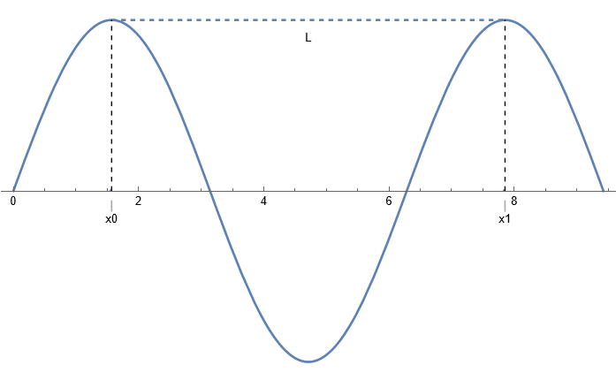

Рисунок 1 – Расстояние между гребнями волны

Так как разница между двумя синфазными значениями оси $x$ кратна $2π$ в случае функции синус, а момент рассмотрения значений одинаков для двух точек, то справедливо будет формула (4) для значений $x_{0}$ и $x_{1}$, из чего может быть получено уравнение для частоты (7).

|  |  |
| --- | --- |
| $$x_{1}*ω=x_{0}*ω+2π$$ | (4) |
| $$ω*(x_{1}-x_{0})=2π$$ | (5) |
| $$ω=\frac{2π}{x_{1}-x_{0}}$$ | (6) |
| $$ω = \frac{2 π}{L}$$ | (7) |

Таким образом, вместо задания частоты в качестве входного параметры функции, можно задавать расстояние между гребнями волны, что дает большее представление о внешнем виде результирующего графика.

Также фазовую скорость удобно выразить через длину волны и скорость ее распространения. Для этого необходимо рассмотреть координату, результат функции высоты которой изменился в результате изменения времени таким образом, что точки остались в одной фазе и являются соседними. В таком случае, можно вывести формулу для фазовой скорости (8-9).

|  |  |
| --- | --- |
| $$x*ω+φ*t_{1}=x⋅ω+φ*t_{0}+2π$$ | (8) |
| $$φ=\frac{2π}{t_{1}-t_{0}}$$ | (9) |

Так как скорость распространения волны выражается формулой (10), то фазовая скорость может быть вычислена по формуле (11).

|  |  |
| --- | --- |
| $$ν=\frac{L}{t_{1}-t_{0}}$$ | (10) |
| $$φ=\frac{2π*ν}{L}$$ | (11) |

Таким образом, фазовую скорость можно изменять, используя понятные физические характеристики.

Однако волна воды представлена куда более сложной поверхностью, нежели функция синуса, в связи с наложением в каждой точке воды множества колебаний. В 2004 году представлен метод имитации поверхности воды посредствам суммирования функций синусов с различными параметрами [3]. Таким образом, функция высоты волны имеет вид (12).

|  |  |
| --- | --- |
| $$f(x, t) = \sum_{i=0}^{n}{α_{i}*sin(x*ω_{i}+t*φ_{i})}$$ | (12) |

Для случая суммы четырех синусов, функция высоты волны на плоскости имеет вид, как показано на рисунке 2 для параметров, указанных в таблице 1.

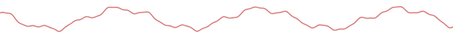

Рисунок 2 – Визуализация суммы четырех синусоидальных волн

Таблица 1 – Параметры синусоидальной волны

|  |  |  |  |
| --- | --- | --- | --- |
| N | $$α$$ | $$ω$$ | $$φ$$ |
| 1 | 0.15 | 3 | 3 |
| 2 | 0.6 | 0.75 | 2.5 |
| 3 | 0.05 | 5.4 | 10 |
| 4 | 0.03 | 10 | 6.9 |

При использовании функции на трехмерной плоскости недостаточно использовать одну координату для вычисления позиции точки волны. Так как рассматривается преобразование высоты на плоскости, то необходимо рассматривать позицию в двух координатах: длина и глубина. В зависимости от направления распространения волн, высота для всех точек, поперечных к направлению распространения, должна быть одинаковой.

На рисунке 3 представлено направление волны в виде единичного вектора $\vec{d}$, позицию первой точки $\vec{p_{1}}$, второй - $\vec{p_{2}}$.

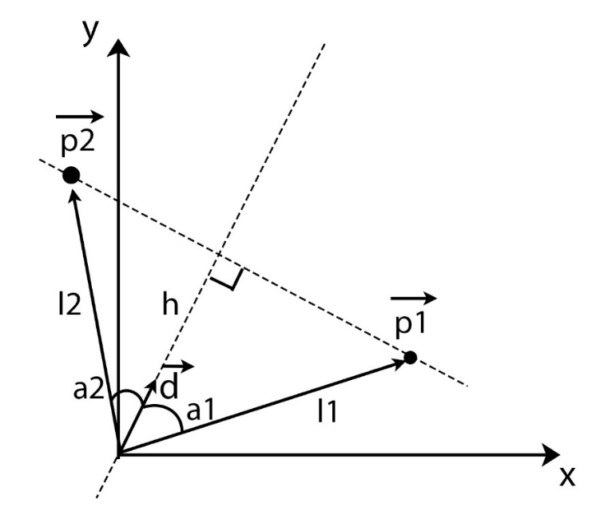

Рисунок 3 – Две точки на одной волне в заданном направлении

При рассмотрении скалярного произведения вектора $\vec{d}$ на вектор $\vec{p_{1}}$, получается выражение (13).

|  |  |
| --- | --- |
|  | (13) |

Так как вектор направления волны единичный, выражение может быть упрощено (14).

|  |  |
| --- | --- |
|  | (14) |

Так как $l_{1}$ длина отрезка, проведенного от начала координат до точки $p_{1}$, а координата точки $p_{1}$ измеряется также от начала координат, то длина вектора, соединяющего начало координат и точку $p_{1}$ равна длине $l_{1}$ (15), следовательно выражение равно высоте, проведенной от начала координат к прямой, соединяющей точки $p_{1}$ и .

|  |  |
| --- | --- |
|  | (15) |

Аналогичные вычисления с точкой $p_{2}$ показывают равенство скалярных произведений позиций точек на данной прямой на направление распространения волны (16).

|  |  |
| --- | --- |
|  | (16) |

Следовательно, функция высоты волны на плоскости имеет вид (17).

|  |  |
| --- | --- |
| $$H(x,y, t) = \sum_{i=0}^{n}{α_{i}*sin(d_{i}⋅(x, y)*ω_{i}+t*φ_{i}),}$$ | (17) |

где x, y - координаты точки на плоскости,

d - направление течения воды.

Тогда позиция точки на плоскости может быть выражена формулой (18).

|  |  |
| --- | --- |
| $$P\left(x, y, t\right)=(x,y,H\left(x, y,t\right))$$ | (18) |
|  |  |

Визуализация синусоидальной волны в трехмерном пространстве продемонстрирована на рисунке 4.

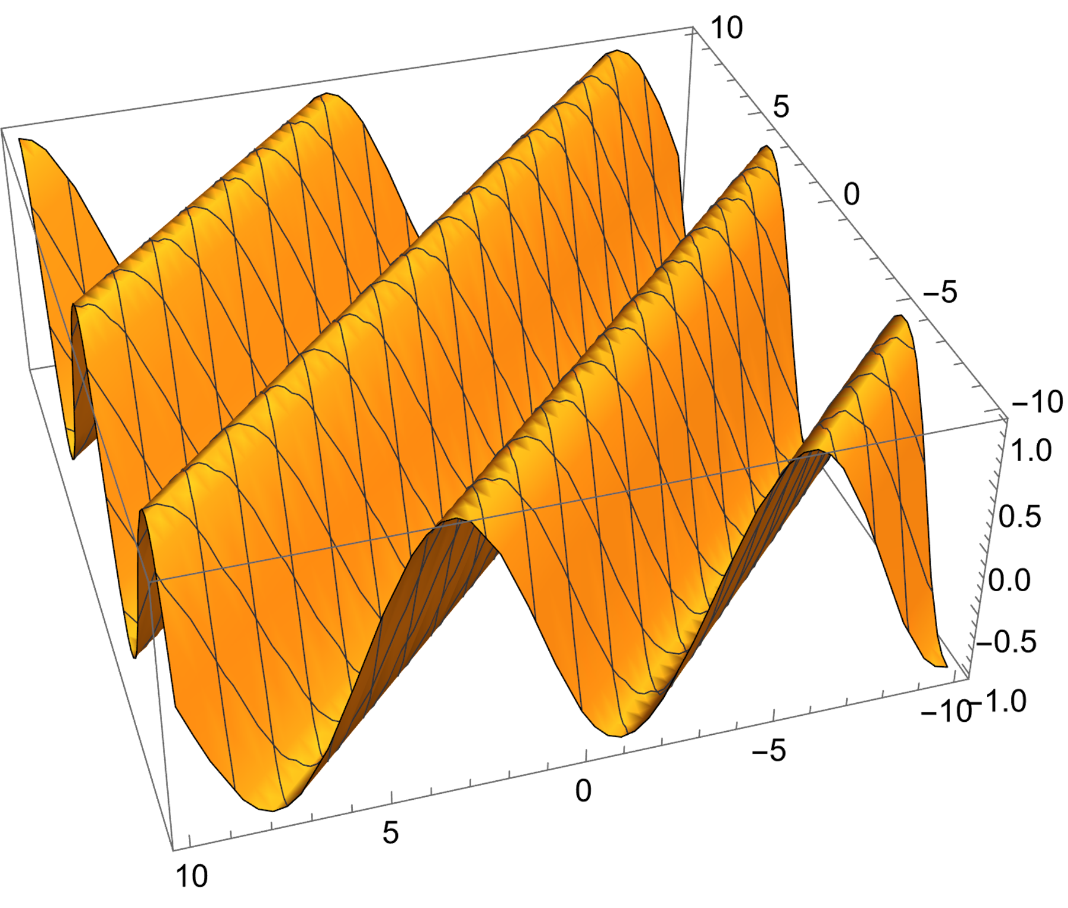

Рисунок 4 – Визуализация синусоидальной волны в трехмерном пространстве

Такой метод моделирования воды, за счет простоты вычислений, является оптимизированным вариантом представления водной поверхности за счет использования базовых функций. Для правильной имитации визуальной составляющей воды необходимо контролировать крутизну волны. В случае синусоидальных волн, имеются отчетливые закругления, которые могут выглядеть натурально на спокойной воде, например, в пруду, однако в случае моделирования воды в море или океане, результат данных вычислений покажет неестественную поверхность.

Однако модель суммирования синусоидальных волн не отвечает требованию создания реалистичной визуализации воды, так как нет возможности контролировать крутизну волны.

## 1.3 Волны Герстнера

В 1802 году Франц Йозеф Герстнер опубликовал статью, в которой описывал аналитическое представление для нелинейной стационарной волны на глубокой воде с профилем в виде трохоиды. Волна Герстнера является точным решением полных уравнений гидродинамики, однако имеется проблема реализация таких волн, так как волны Герстнера являются вихревыми и не могут возникнуть в природе под действием потенциальных сил. Для реализации волны Герстнера необходимо либо действие внешних непотенциальных сил, либо особые начальные условия. Поступательное движение жидких частиц в потоке, в таких волнах, должно трансформироваться во вращение по окружности, так как в волне Герстнера отсутствует дрейфовое течение [1].

В случае визуализации в виртуальном пространстве, волны Герстнера выглядит наиболее натурально при рассмотрении поверхности океана, отдаленного от берега, так как многие факторы, являющиеся основополагающими в случае гидродинамики, не являются принципиальными для визуализации волн, как, например, учет дрейфового течения. В общем случае виртуальных пространств, волны являются наполнением сцены, но не самым главным, поэтому искусственные волны приемлемы.

Внешний вид волн Герстнера представлен на рисунке 5.

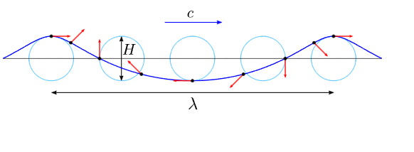

Рисунок 5 – Волна Герстнера

Каждая точка волны образуется путем раскручивания внешней точки окружности, образующей крутизну волны. Тогда за один период волны, точка пройдет полный круг. Таким образом, изменяется не только вертикальная позиция точки на поверхности воды, но и горизонтальная.

Классическая формула волны Герстнера на двумерной плоскости имеет вид (19) [8].

|  |  |
| --- | --- |
| $$\left\{\begin{matrix}x=a+\frac{e^{kb}}{k}\sin\left(k\left(a+ct\right)\right) \\ y=b-\frac{e^{kb}}{k}cos⁡(k\left(a+ct\right))\end{matrix}\right.,$$ | (19) |

где $(a, b)$– величины, характеризующие положения частиц в момент времени t = 0, но не сами начальные координаты. То есть $(a,b)$– лагранжевы координаты [14], относящиеся к каждой точки поверхности воды, и обозначают центр окружности, вокруг которой осуществляется движение.

- волновое число,

$c$– скорость распространения,

- время

Волновое число вычисляется по формуле (20).

|  |  |
| --- | --- |
| $$k=\frac{2π}{λ},$$ | (20) |

где $λ$-длина волны.

Таким образом, выражение фазовой скорости может быть записано в виде формулы (21).

|  |  |
| --- | --- |
| $$φ=\frac{2πν}{L}=\frac{2πc}{λ}=kc$$ | (21) |

В случае трехмерной плоскости, лагранжева координата a принимает вид позиции на плоскости (x, y), а трохоида образуется в профиле волны по направлению распространения. Таким образом, координаты x и y являются проекциями позиции раскручиваемой точки на сфере на оси горизонтальной оси. В векторном виде уравнение волны Герстнера в трехмерном пространстве можно записать в виде формулы (22).

|  |  |
| --- | --- |
| $$\vec{p}=\vec{p_{0}}+\vec{d}\frac{e^{kh}}{k}\sin\left(\dot{k*\vec{d}}⋅\vec{p_{0}}+φt\right),$$ | (22) |

где $p_{0}$– лагранжева координата a данной точки,

- лагранжева координата b.

Тогда проекция точки на координаты x и y в горизонтальной плоскости вычисляется уравнениями соответственно (23) и (24), так как вектор направления распространения волны направлен параллельно горизонтальной плоскости.

|  |  |
| --- | --- |
| $$X(x,y,t)= x+d_{x}\frac{e^{kh}}{k}\sin\left(k*\vec{d}⋅\vec{(x,y)}+φt\right)$$ | (23) |
| $$Y(x,y,t)=y+d_{y}\frac{e^{kh}}{k}sin⁡(k*\vec{d}⋅\vec{(x,y)}+φt)$$ | (24) |

Уравнение высоты представлено в виде формулы (25).

|  |  |
| --- | --- |
| $$H\left(x,y,t\right)=h-\frac{e^{kh}}{k}cos⁡(k*\vec{d}⋅\vec{(x,y)}+φt)$$ | (25) |

Для упрощения внешнего вида формулы, выражение $\frac{e^{kh}}{k}$ можно записать как $q$.

Можно привести формулу к виду синусоидальной волны и избавиться от знака минус в вычислении высоты с помощью смещения фазы на $\frac{π}{2}$, так как в действительности не принципиально с какой фазы начинается движение волны. Тогда формула вычисления позиции точки волны примет вид (26).

|  |  |
| --- | --- |
| $$P\left(x,y,t\right)=\left(\begin{matrix}x+\sum_{i=0}^{N}{d_{xi}q_{i}cos⁡(k\vec{d_{i}}⋅\vec{\left(x, y\right)}+φt)} \\ y+\sum_{i=0}^{N}{d_{yi}q_{i}cos⁡(k\vec{d_{i}}⋅\vec{\left(x, y\right)}+φt)} \\ h+\sum_{i=0}^{N}{q_{i}sin⁡(k\vec{d_{i}}⋅\vec{\left(x, y\right)}+φt)}\end{matrix}\right),$$ | (26) |

где N – количество волн, суммируемых в данной точке плоскости воды.

Для случая одной волны внешний может иметь вид, представленный на рисунке 6.

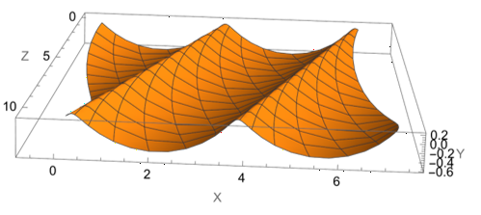

Рисунок 6 – Визуализация волны Герстнера в трехмерном пространстве

Реалистичный внешний вид волны, состоящей из волн Герстнера достигается путем увеличения количества волн. Ручная настройка параметров всех волн недопустима, так как вмещает в себя слишком большое количество параметров. Однако если использовать генерацию случайных значений параметров в пределах заданных чисел, то с увеличением количества суммируемых волн, пики результирующей волны будет увеличиваться, что приводит к нереалистичной визуализации.

Для достижения реалистичного представления волны можно использовать метод генерации параметров, основанный на алгоритме дробного броуновского движения.

## 1.4 Дробное броуновское движение

Броуновское движение описывает хаотичное движение частиц. Так как волна представлена суммой функций с произвольными параметрами, грубо говоря, произвольными сигналами, то можно говорить о хаотичности движения точки на поверхности воды. Лучшей иллюстрацией броуновского движения является белый шум, так как он представлен несвязанными друг с другом колебаниями значения градаций серого.

Для того, чтобы движение оставалось хаотичным, но не полностью, инкременты движения должны связываться друг с другом некоторым значением. В таких случаях можно рассматривать дробное броуновское движение [15].

Дробное броуновское движение – это процесс, схожий с хаотическим движением, однако инкременты не полностью независимы друг от друга. Дробное броуновское движение строится вызовом детерминированной и сглаженной случайности при помощи выбранной функции шума, в данном случае, тригонометрической, с последующим построением самоподобия. То есть, начиная с базового сигнала шума, постепенно добавляется к нему всё меньшие и меньшие детализированные вызовы шума. Таким образом, в случае воды, амплитуда каждой последующей добавляемой функции волны уменьшается, а частота увеличивается, в результате чего, с повышением количества волн повышается детализация, а пики увеличиваются незначительно.

С учетом дробного броуновского движения функцию волны можно выразить формулой (27).

|  |  |
| --- | --- |
| $$P\left(x,y,t\right)=\left(\begin{matrix}x+\sum_{i=0}^{N}{d_{xi}q_{i}α_{k}^{i}cos⁡(kω_{k}^{i}\vec{d_{i}}⋅\vec{\left(x, y\right)}+φt)} \\ y+\sum_{i=0}^{N}{d_{yi}q_{i}α_{k}^{i}cos⁡(kω_{k}^{i}\vec{d_{i}}⋅\vec{\left(x, y\right)}+φt)} \\ h+\sum_{i=0}^{N}{q_{i}α_{k}^{i}sin⁡(kω_{k}^{i}\vec{d_{i}}⋅\vec{\left(x, y\right)}+φt)}\end{matrix}\right),$$ | (27) |

где $ω_{k}$– константа роста частоты колебания волны с ростом номера волны,

$α_{k}$– константа уменьшения амплитуды волны с ростом номера волны.

Соответственно, для выполнения условий задания параметров, должна выполняться система неравенств (28).

|  |  |
| --- | --- |
| $$\left\{\begin{matrix}0<α_{k}<1 \\ 1<ω_{k}\end{matrix}\right.$$ | (28) |

Благодаря данным изменениям, с увеличением количества числа волн, амплитуда каждой последующей уменьшается и стремится к нулю, а частота, наоборот.

## 1.5 Связь длины волны и фазовой скорости

Так как волны рассматриваются на глубокой воде, то есть глубина водоёма значительно превышает длину волны, то для волны Герстнера, которая является гравитационной волной [2], справедливо приближение для расчета скорости волны (29) [18].

|  |  |
| --- | --- |
| $$c=\sqrt{\frac{g}{k}}$$ | (29) |

Используя для вычисления скорости волны данное выражение можно уменьшить количество вводных параметров, необходимых для настройки подсчетов.

## Вывод

Проведенный анализ существующих решений визуализации воды позволяет сделать вывод о том, что существует необходимость разработать оптимизированное решение визуализации воды средствами шейдеров.

Составлена математическая модель воды с использованием волны Герстнера и алгоритма дробного броуновского движения. Рассмотрен процесс разработки модели от простой синусоидальной волны к более сложной, которая позволяет решить задачу визуализации волны.

Вторая глава выпускной квалификационной работы посвящена описанию процесса разработки шейдера визуализации воды.

# ГЛАВА 2. ПРАКТИЧЕСКАЯ РЕАЛИЗАЦИЯ

## 2.1 Подготовка геометрии

Для разработки используется встроенный графический конвейер, что обеспечивает максимально возможную кроссплатформенность решения, предоставляемую Unity, а также обособленность от специфических инструментов программируемых графических конвейеров.

В основе технологии визуализации воды является смещение вершин плоскости с течением времени по уравнениям волны Герстнера, выведенных ранее. Смещение вершин выполняется на стадии вершинного этапа графического конвейера (вершинный шейдер) [9]. В данном случае, в качестве входных данных необходимо знать лишь положение вершины на плоскости.

Для детализированного отображения воды необходимо правильно подготовить начальную геометрию, то есть плоскость, на которой будет отрабатывать шейдер воды. В производственных условиях такой плоскостью покрываются те участки виртуального пространства, где будет отображаться вода, при этом участки могут иметь различные геометрические характеристики, соответственно необходимо иметь возможность процедурно создавать плоскости заданной длины и ширины, а также заданного шага ячейки геометрии под конкретные нужны. Таким образом сокращается расход производственных ресурсов на подготовку графики художниками. К тому возможность создавать геометрию с заданным шагом позволяет для сцен, где необходимо отобразить геометрию как можно точнее, шаг использовать меньше, чем в сценах, где точностью геометрии можно пренебречь (то же самое можно отнести к отдельным областям виртуального пространства). Разработанный скрипт генерации плоскости представлен в приложении 1. Благодаря нему можно настроить шаг сетки плоскости, как показано на рисунке 7.

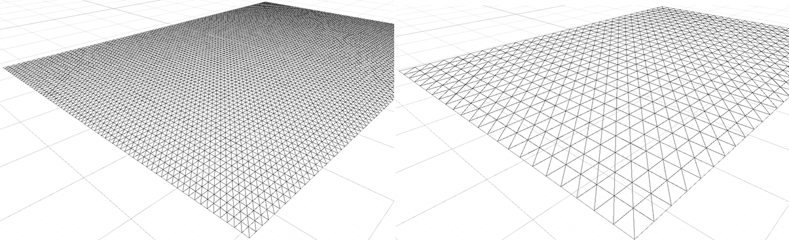

Рисунок 7 – Детализация геометрии плоскости: слева – шаг сетки один метр, справа – три метра

От количества вершин в сцене зависит скорость обработки геометрии видеокартой, в связи с чем количество полигонов (в данном случае, треугольников) оптимизируется до тех пор, пока их количество не станет заметно ухудшать качество отображаемого объекта.

В случае воды детализация разрешения геометрии плоскости перестает значительно влиять на визуальную составляющую, если в одну длину волны укладывается несколько ячеек плоскости. Обусловлено это тем, что вершинный шейдер выполняется для каждой вершины геометрии. Для функции волны, описанной в предыдущей главе, координата вершины является переменной, следовательно, чем на большее количество ячеек будет разбита плоскость с заданной длиной и шириной, тем точнее считается функция волны. Но так как вода имеет повторяющийся геометрический рисунок (так как в основе функции ее вычисления лежат функции гармонических колебаний), который имеет место и в цветовой палитре, то низкое разрешение геометрии воды не заметно из-за визуального смешивания геометрии и цвета. Лишь в профиль или на срезе это будет неверно.

## 2.2 Реализация вершинного шейдера

Вершинный шейдер является одной из стадий обработки графического конвейера. На этой стадии шейдер получает запрашиваемые входные данные, обработанные предыдущими стадиями, и должен вернуть в качестве результирующего значения структуру из обработанных данных, которая будет передана следующей стадии графического конвейера, в данном случае, фрагментной [9].

Именно на стадии вершинного шейдера происходит преобразование позиции вершины из объектного пространства в пространство вывода.

Для получения позиции вершины поверхности жидкости необходимо подсчитать либо смещение от изначальной позиции на плоскости до результирующей позиции волны, либо сразу подсчитать позицию волны. В обоих случаях не имеет значение, использовать в качестве позиции глобальную или объектную координату вершины: разница выбранного метода заметна лишь при перемещении плоскости воды в мировом пространстве, однако такой сценарий может быть воспроизведен только в режиме редактирования сцены.

Однако важно заметить, что в фрагментной стадии графического конвейера, которая рассматривается далее, для корректного расчета визуальной составляющей, необходимо получить или посчитать именно позицию вершины в мировом пространстве. Поскольку фрагментный шейдер выполняется для большего количества элементов, для каждого исполнения преобразовывать объектную позицию фрагмента в мировую является нецелесообразным и излишним действием. В таком случае, оптимизированным вариантом является передача в последующие стадии графического конвейера именно мировой позиции вершины.

Поскольку выбранный способ подсчета функции волны от ее координаты должен быть одинаков для вершинного и фрагментного шейдера, оптимальным вариантом является расчет смещения позиции поверхности волны относительно позиции соответствующей вершины, поскольку в случае непосредственного расчета позиции выполняется преобразование позиции вершины из объектного пространства в мировое, то нет возможности использовать стандартную функцию Unity UnityObjectToClipPos, которая преобразует объектную позицию вершины в позицию экрана вывода, либо для этого необходимо выполнить промежуточное преобразование обратно в объектное пространство. Либо можно совершать преобразования из мирового пространства в пространство вывода напрямую путем перемножения матрицы вывода и мировой позиции вершины, что и осуществляется внутри данной функции. Однако такой подход лишает возможности пользоваться долгосрочной поддержкой стандартных функций движка Unity, что потенциально может стать проблемой на более новых версиях движка.

Учитывая описанное выше, результирующая структура имеет вид:

// структура данных, передаваемая из вершинного шейдера в фрагментный

struct v2f

{

// позиция вершины в пространстве вывода

float4 vertex : SV_POSITION;

// позиция вершины в мировом пространстве

float3 worldPos : TEXCOORD0;

};

Код вершинного шейдера может быть представлен следующими инструкциями:

v2f vert (appdata v)

{

v2f o;

// преобразовать позицию вершины из объектного пространства в мировое

o.worldPos = mul(unity_ObjectToWorld, v.vertex);

// преобразовать позицию волны в пространство вывода

o.vertex = UnityObjectToClipPos(gerstner(o.worldPos) + v.vertex);

return o;

}

В результате можно наблюдать смещение геометрии по функции волны, как показано на рисунке 8.

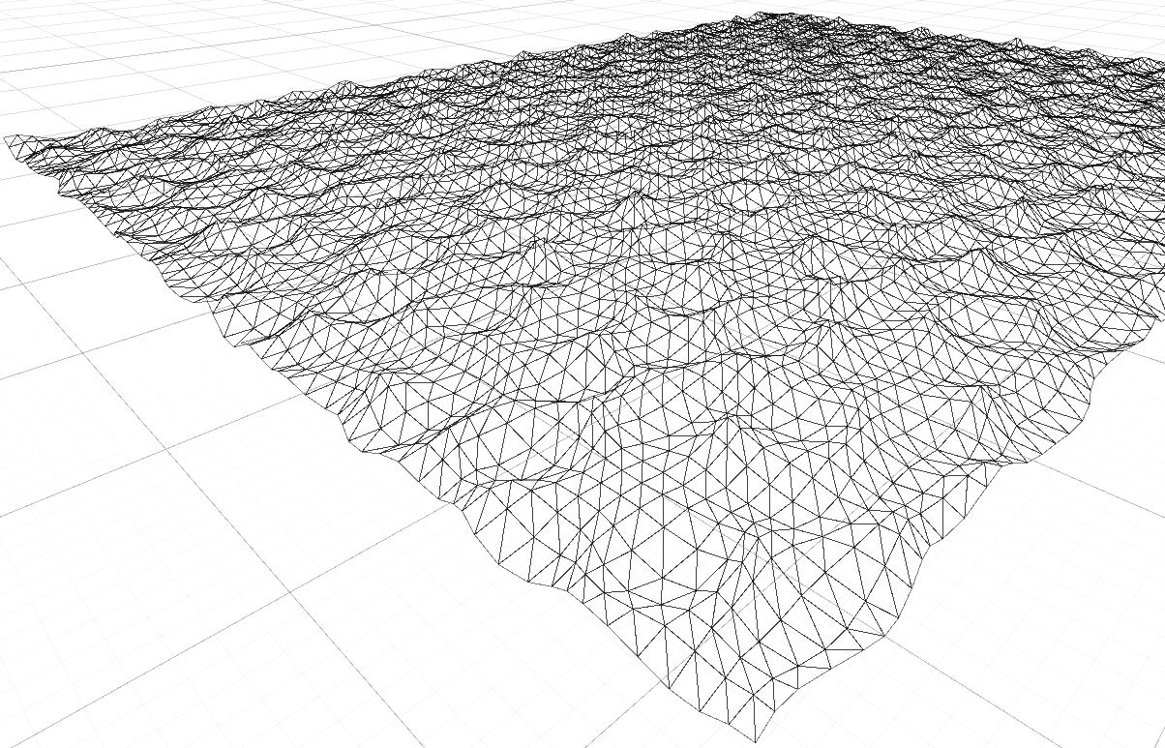

Рисунок 8 – Деформация геометрии плоскости функцией волны Герстнера

## 2.3 Расчет нормали

Нормаль к поверхности воды в данной точке пространства может быть рассчитана как векторное произведение касательной (tangent) и бинормали (binormal) к поверхности (рисунок 9).

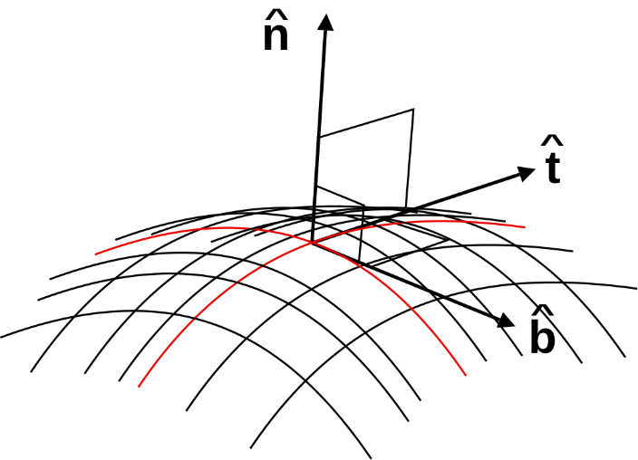

Рисунок 9 – Нормаль к поверхности

Касательная может быть рассчитана, путем вычисления частной производной по координате x, а бинормаль – по координате z.

Частная производная по x может быть рассчитана по формуле (30).

|  |  |
| --- | --- |
| $$\vec{t}=\frac{δP\left(x, y, t\right)}{δx}=\frac{δ\left(\begin{matrix}x+\sum_{i=0}^{N}{d_{xi}q_{i}α_{k}^{i}\cos\left(kω_{k}^{i}\vec{d_{i}}⋅\vec{\left(x, y\right)}+φt\right)} \\ y+\sum_{i=0}^{N}{d_{yi}q_{i}α_{k}^{i}\cos\left(kω_{k}^{i}\vec{d_{i}}⋅\vec{\left(x, y\right)}+φt\right)} \\ h+\sum_{i=0}^{N}{q_{i}α_{k}^{i}\sin\left(kω_{k}^{i}\vec{d_{i}}⋅\vec{\left(x, y\right)}+φt\right)}\end{matrix}\right)}{δx}=\left(\begin{matrix}1+\sum_{i=0}^{N}{\frac{d_{xi}q_{i}α_{k}^{i}cos\left(kω_{k}^{i}\vec{d_{i}}⋅\vec{\left(x, y\right)}+φt\right)}{δx}} \\ \sum_{i=0}^{N}{\frac{d_{yi}q_{i}α_{k}^{i}cos\left(kω_{k}^{i}\vec{d_{i}}⋅\vec{\left(x, y\right)}+φt\right)}{δx}} \\ \sum_{i=0}^{N}{\frac{q_{i}α_{k}^{i}sin\left(kω_{k}^{i}\vec{d_{i}}⋅\vec{\left(x, y\right)}+φt\right)}{δx}}\end{matrix}\right)=\left(\begin{matrix}1-\sum_{i=0}^{N}{d_{xi}^{2}q_{i}α_{k}^{i}sin\left(kω_{k}^{i}(d_{xi}x+d_{yi}y)+φt\right)kω_{k}^{i}} \\ -\sum_{i=0}^{N}{d_{xi}d_{yi}q_{i}α_{k}^{i}sin\left(kω_{k}^{i}(d_{xi}x+d_{yi}y)+φt\right)kω_{k}^{i}} \\ \sum_{i=0}^{N}{d_{xi}q_{i}α_{k}^{i}cos\left(kω_{k}^{i}(d_{xi}x+d_{yi}y)+φt\right)kω_{k}^{i}}\end{matrix}\right)$$ | (30) |

Для бинормали аналогичные расчеты приводят к формуле (31).

|  |  |
| --- | --- |
| $$\vec{b}=\left(1\begin{matrix}-\sum_{i=0}^{N}{d_{xi}d_{yi}q_{i}α_{k}^{i}sin\left(kω_{k}^{i}(d_{xi}x+d_{yi}y)+φt\right)kω_{k}^{i}} \\ -\sum_{i=0}^{N}{d_{yi}^{2}q_{i}α_{k}^{i}sin\left(kω_{k}^{i}(d_{xi}x+d_{yi}y)+φt\right)kω_{k}^{i}} \\ \sum_{i=0}^{N}{d_{yi}q_{i}α_{k}^{i}cos\left(kω_{k}^{i}(d_{xi}x+d_{yi}y)+φt\right)kω_{k}^{i}}\end{matrix}\right)$$ | (31) |

Таким образом нормаль может быть рассчитана по формуле (32).

|  |  |
| --- | --- |
| $$\vec{n}=\vec{t}×\vec{b}$$ | (32) |

Вычисления проводятся в цикле, важной оптимизацией является вынесение констант за пределы цикла. Также схожие блоки вычислений выносятся в отдельные переменные.

Блок вычисления непосредственно касательной и бинормали может быть записан на языке CG в следующем виде:

// одинаковая часть для касательной и бинормали

// sinPE – синус гармонического выражения

// cosPE – косинус гармонического выражения

// dir – направление распространения воды

float3 sameDerivativeDelta = float3(

- dir.x * sinPE,

cosPE,

- dir.y * sinPE

) * k * f;

tangent += sameDerivativeDelta * dir.x;

binormal += sameDerivativeDelta * dir.y;

## 2.4 Диффузный цвет (Diffuse color)

Диффузный цвет – это цвет той части световых лучей, падающих на объект непосредственно от источника освещения, которые рассеиваются объектом равномерно во всех направлениях.

В компьютерной графике диффузный цвет является произведением базового цвета материала (или его альбедо) и диффузного отражение.

Один из способов рассчитать диффузное отражение является функция освещения Ламберта (33) [10].

|  |  |
| --- | --- |
| $$D=\vec{L}⋅\vec{N}CI_{L},$$ | (33) |

где D – диффузный цвет,

L – направление к источнику света,

N – нормаль к данной точки поверхности,

C – цвет света источника,

$I_{L}$– интенсивность источника освещения

Важно отметить, что скалярное произведение двух векторов должно быть ограничено минимальным значением (например, нулем), так как в противном случае может существовать диффузный цвет с отрицательными значениями.

Нормаль к поверхности может быть посчитана как в вершинном шейдере, так и в фрагментном. Но так как цвет материала рассчитывается на фрагментной стадии графического конвейера, то в случае расчета нормали в вершинном шейдере, ее необходимо передавать в качестве члена структуры в фрагментный шейдер. При таком способе точность нормали для каждого фрагмента зависит от детализации геометрической сетки плоскости, что является причиной плохой оптимизации. Если же сетка имеет низкое разрешение, то полигоны будут хорошо заметны, так как для каждого фрагмента полигона нормаль будет являться интерполированным значением нормалей на вершинах полигона.

В результате заметны неестественные переходы, показанные на рисунке 10.

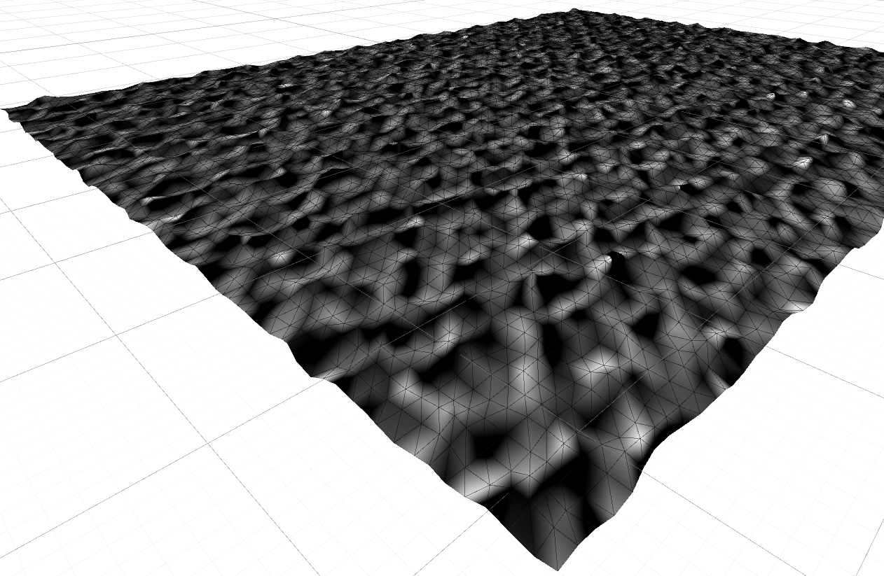

Рисунок 10 – Визуализация диффузного цвета, вычисленного по нормалям вершин

Следовательно, необходимо считать нормали для точек в фрагментном шейдере. Для этого вершинный шейдер передает дальше по конвейеру структуру с данными, помеченными семантикой TEXCOORD[i]. В фрагментарный шейдер передается координата, интерполированная между координатами вершин полигона [11]. Таким образом, при расчете нормали в фрагментном шейдере результатом будет точная нормаль для каждого фрагмента (рисунок 11).

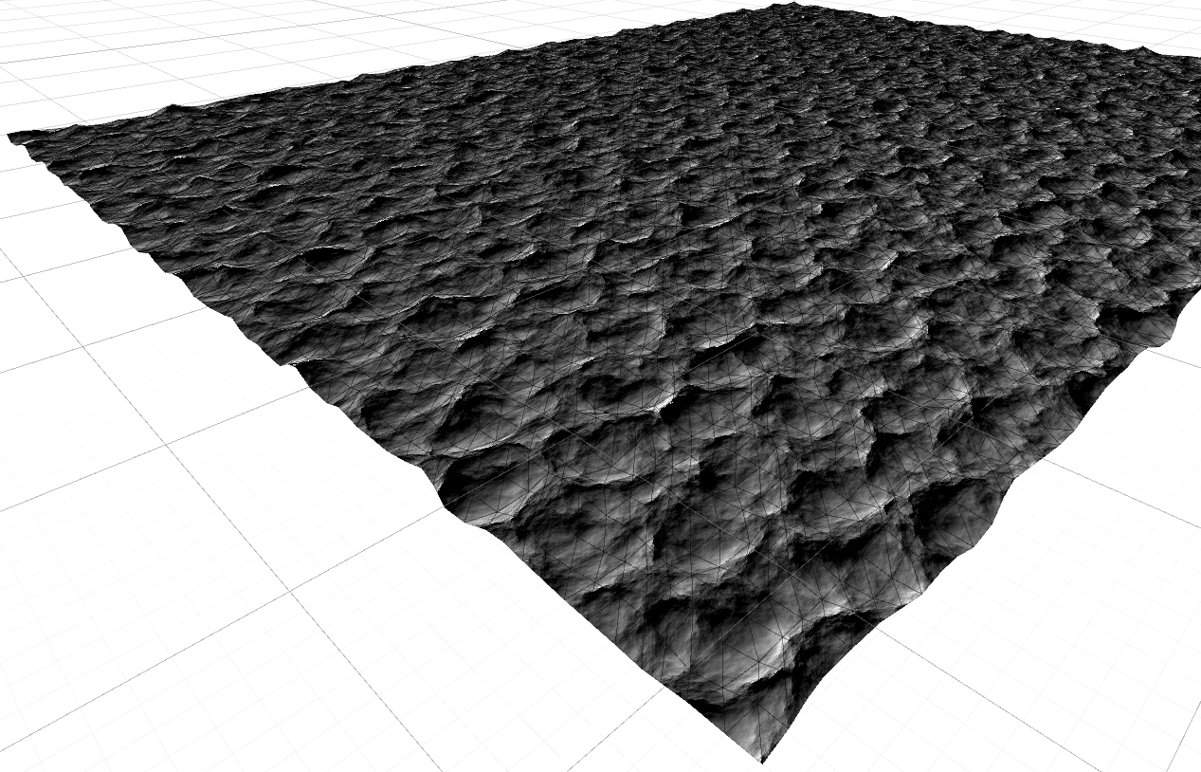

Рисунок 11 – Визуализация диффузного цвета, вычисленного по нормалям фрагментов

## 2.5 Оптимизация суммы волн

Позиция вершины считается в вершинном шейдере, нормаль к фрагменту – в фрагментном. Следовательно, одной из возможных оптимизаций вычислений является разделение расчета позиции и нормали на разные функции, так как появляется возможность настраивать необходимое количество итераций цикла независимо от стадии графического конвейера.

Таким образом, можно выделить функции расчета составляющих волны: float3 gerstner(float3 position) – функция расчета позиции вершины, в которой цикл проходит _VertexWavesCount количество итераций; float3 gerstnerNormal(float3 position) – функция расчета нормали к фрагменту, в которой цикл проходит _FragmentWavesCount количество итераций.

В связи с тем, что геометрия может быть низкого разрешения по сравнению с детализацией расчета цвета, расчет позиции вершины поверхности волны может быть также низкого качества. Под этим подразумевается значение _VertexWavesCount значительно меньшее значения _FragmentWavesCount.

На рисунке 12 продемонстрировано изменение сетки в случае одинакового количества итераций циклов и раздельного. Визуально изображения очень похожи, однако количество вычислений для позиции вершин значительно снижено.

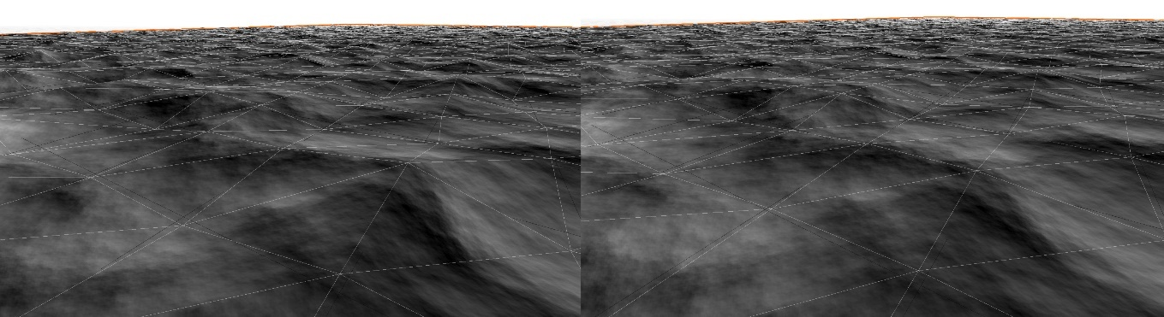

Рисунок 12 – Сравнение визуализации сетки при одинаковых значениях количества итераций циклов и различных: слева – цикл вычисления позиции вершины на поверхности воды и цикл вычисления нормали к фрагменту имеют одинаковое количество итераций, равное 128; справа – различное. Для фрагментов 128 итераций, для вершин – 6.

## 2.6 Отражение света

От поверхности воды отражается свет от источника света, что может быть реализовано с использование модели отражения Блинн-Фонга (34) [12]. Отраженный свет называется specular.

|  |  |
| --- | --- |
| $$S={\left(R⋅V\right)}^{α},$$ | (34) |

где S – интенсивность отраженного света,

R – направление отраженного света от поверхности,

V – направление камере,

$α$– жесткость света, то есть с увеличением значения показателя степени увеличивается точность блика.

Позиция камеры определяется передаваемой в шейдер переменной игровым движком Unity _WorldSpaceCameraPos. Таким образом, можно вычислить направление от позиции фрагмента к камере (35).

|  |  |
| --- | --- |
| $$V=normalize\left(WorldSpaceCameraPos-fragmentWorldPosition\right)$$ | (35) |

Направление освещение для глобального источника передается в шейдер игровым движком в переменную _WorldSpaceLightPos0, которая представлена четырехмерным вектором. В случае, если в нее передается направление к глобальному источнику света, значение координаты w будет иметь значение ноль. Для других источников освещения передается их позиция и значение координаты w единица. В случае, если проход шейдера (Pass) имеет тег ForwardBase, то в переменную всегда передается направление глобального источника освещения. Используя стандартную функцию HLSL reflect, можно получить отраженный вектор (36) [17].

|  |  |
| --- | --- |
| $$R=reflect(-WorldSpaceCameraPos.xyz, normal)$$ | (36) |

Визуализация отраженного света продемонстрирована на рисунке 13.

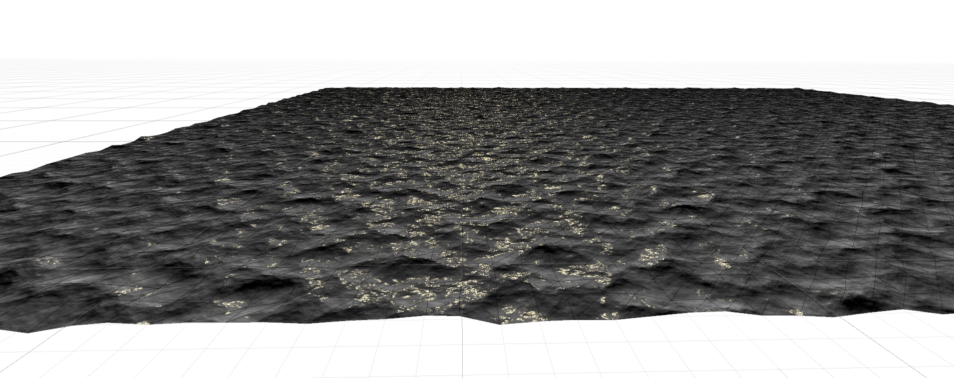

Рисунок 13 – Визуализация отраженного света на поверхности воды

## 2.7 Коэффициент отражения Френеля

С физической точки зрения отражение тем сильнее, чем ближе угол, под которым смотрят на поверхность, к 90 градусам. Однако само по себе отражение по Блинн-Фонгу данное явление не учитывает, что компенсируется уравнениями Френеля, которые описывают соотношение отраженного света по отношению к свету преломленному, которое меняется в зависимости от угла, под которым зритель смотрит на поверхность [13].

Формально уравнения Френеля представлены составляющими (37-39)

|  |  |
| --- | --- |
|  | (37) |
|  | (38) |
| $$R=\frac{R_{s}+R_{p}}{2},$$ | (39) |

где R – результирующее соотношение,

$R_{s}$– составляющая света, перпендикулярная к направлению распространения,

$R_{p}$– составляющая света, параллельная к направлению распространения.

$η_{1},η_{2}$– коэффициенты преломления двух сред,

$θ_{i}$– угол между падающим светом и нормалью к поверхности.

Однако данные выражения являются сложными для вычислений в реальном времени [13].

Существует приближенное вычисление отражения Френеля, сформулированное Кристофом Шликом и называется «Приближение Шлика» (40-41) [13].

|  |  |
| --- | --- |
| $$R\left(θ_{i}\right)=R_{0}+\left(1-R_{0}\right){\left(1-\cos{θ_{i}}\right)}^{5}$$ | (40) |
| $$R_{0}={\left(\frac{n_{1}-n_{2}}{n_{1}+n_{2}}\right)}^{2},$$ | (41) |

где $R_{0}$– коэффициент отражения света,

$n_{1},n_{2}$– коэффициенты преломления сред.

Можно заметить, что величина $R_{0}$ может быть передана в шейдер. Таким образом оптимизируется расчет в реальном времени.

Косинус угла может быть рассчитан по формуле (42).

|  |  |
| --- | --- |
| $$cosθ_{i}=\vec{N}⋅\vec{V},$$ | (42) |

где $\vec{N}$– нормаль к поверхности,

$\vec{V}$– направление к камере

Благодаря отражению Френеля можно получить более натуральное отражение света, то есть перемножить отражение по Блинн-Фонгу на коэффициент отражения Френеля, рассчитанный по приближению Шлика, что показано на рисунке 14.

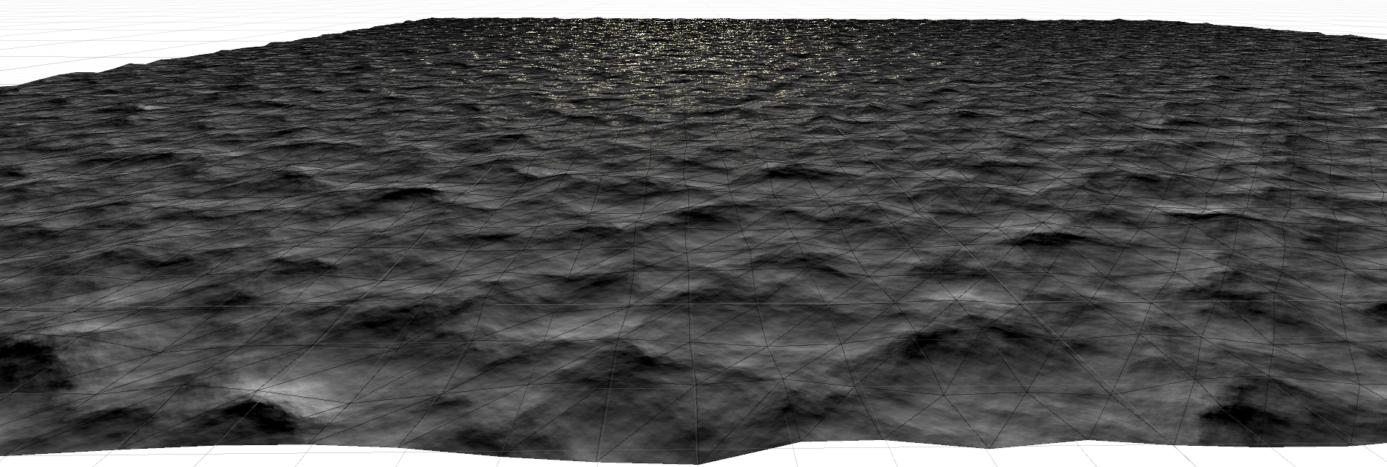

Рисунок 14 – Отражение света с учетом коэффициента Френеля

## 2.8 Отражение неба

Важным эффектом, обеспечивающим натуральность воды, является отражение окружающего пространства, в данном случае, неба. Для расчета цвета неба, отраженного в данной точке пространства, можно использовать любой способ получения цвета пикселя неба в данном направлении. В данном случае небо представлено кубической картой, что позволяет использовать встроенные функции для получения выборки по направлению.

Таким образом, цвет отражения неба на воде может быть вычислен формулой (43).

|  |  |
| --- | --- |
| $$E=\vec{V}⋅\vec{N}⋅C$$ | (43) |

где E – цвет отражения неба на фрагменте воды,

V – направление от фрагмента к камере,

N – нормаль к поверхности воды,

C – цвет неба в данном направлении

В свою очередь цвет неба может быть вычислен посредствам функции texCUBE, которая принимает в качестве первого аргумента кубическую текстуру, а второго – направление, по которому будет получена выборка.

Вычисленное отражение должно быть умножено на коэффициент отражения Френеля, после чего визуализация воды принимает вид, показанный на рисунке 15.

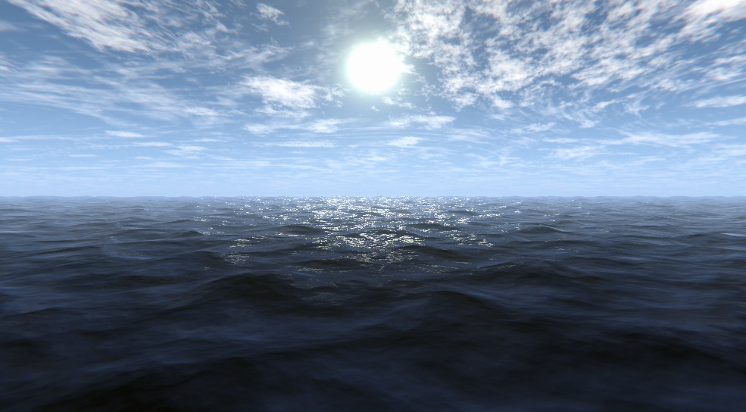

Рисунок 15 – Визуализация воды с учетом отражения неба

## 2.9 Окружающий цвет (Ambient)

Окружающий цвет (Ambient color) – это цвет окружающего освещения, которое приходит со всех направлений и отражается также во все направления. Таким образом, это добавочный цвет к объекту, который позволяет более точно настроить окрас воды [20].

Полученный результат смешений цветов может быть представлен в виде выражения (44). Расчет цвета в шейдере на языке CG продемонстрирован в приложении 2.

|  |  |
| --- | --- |
| $$color=diffuse+specular+ambient+environmentReflection$$ | (44) |

Полученный результат представлен на рисунке 16.

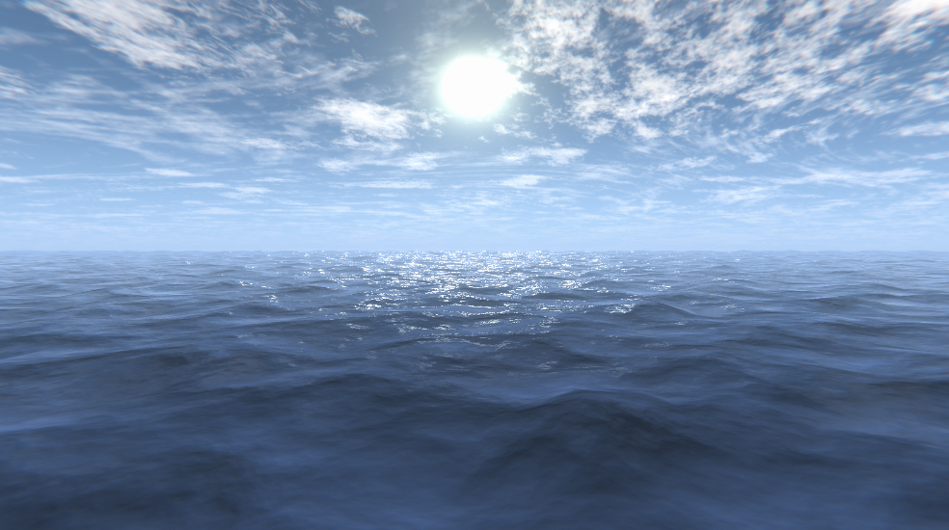

Рисунок 16 – Визуализация воды с учетом окружающего цвета

## Вывод

В настоящей главе продемонстрированы вычисления параметров, необходимых для расчета таких физических характеристик как освещение и отражение. Приведены формулы для их расчета вычисления, основанные на существующих математических моделях расчета освещения и представлены результаты разработки шейдера визуализации воды на итоговой сцене.

В качестве моделей освещения использованы:

1. Освещение Ламберта для расчета диффузного цвета;
2. Отражение Блинн-Фонга для получения блика от источника освещения;
3. Коэффициент Френеля, рассчитанный по приближению Шлика для учета силы отражения в зависимости от угла наблюдения.

# ЗАКЛЮЧЕНИЕ

При выполнении выпускной квалификационной работы был разработан шейдер для визуализации воды в реальном времени на языке программирования CG с использованием игрового движка Unity, что позволяет интегрировать шейдер в различные проекты как малого, так и большого масштаба для удовлетворения требований к высокому уровню реализма визуальных эффектов в видеоиграх или других виртуальных цифровых пространствах.

В процессе выполнения работы были решены следующие задачи:

1. Проанализированы современные решения визуализации воды с помощью шейдеров;
2. Разработана математическая модель воды;
3. Разработан эффект освещения воды, использующий математические модели освещения;
4. Разработана и скомпонована итоговая сцена демонстрации визуализации воды средствами шейдера.

Таким образом, цель дипломной работы полностью реализована.

Дальнейшие возможные направления разработки данного шейдера могут включать в себя отображение каустики на поверхности воды, пенообразование, влияние ветра и погоды на поверхности воды, закручивание воды, моделирование прибоя и поведения воды на шлейфе, эффект буйка [19] и визуализация пространства под водой, то есть разработка шейдера постобработки. Также повышению качества и оптимизации визуализации может способствовать использование механизма тесселяции.

# СПИСОК ЛИТЕРАТУРНЫХ ИСТОЧНИКОВ

1. Абрашкин А. А., Пелиновский Е. Н. Волны Герстнера и их обобщения в гидродинамике и геофизике // Успехи физических наук. 2022. Т. 192. № 5. С. 491-506.
2. Jerry Tessendorf Simulating Ocean Water [Электронный ресурс] / Jerry Tessendorf // ResearchGate. – 2001 – Режим доступа: URL: <https://www.researchgate.net/publication/264839743_Simulating_Ocean_Water> (дата обращения: 12.05.2024).
3. Morgan McGuire GPU Gems. -М.: Addison-Wesley Professional, 2004. -784 с.
4. Владимир Шумилов Под поверхностью: как создают и используют воду в видеоиграх [Электронный ресурс] / Владимир Шумилов // Gamedev – 2020 – Режим доступа: URL: <https://dtf.ru/gamedev/174631-pod-poverhnostyu-kak-sozdayut-i-ispolzuyut-vodu-v-videoigrah> (дата обращения: 14.05.2024).
5. Nigel Ang, Andrew Catling, Francesco Cifariello Ciardi, Valentine Kozin The Technical Art of Sea of Thieves [Электронный ресурс] // SIGGRAPH – 2018 – Режим доступа: URL: <https://history.siggraph.org/learning/the-technical-art-of-sea-of-thieves/> (дата обращения: 13.05.2024).
6. Jasper Flick Waves [Электронный ресурс] / Jasper Flick // Catlike Coding – 2018 – Режим доступа: URL: <https://catlikecoding.com/unity/tutorials/flow/waves/> (дата обращения: 12.05.2024).
7. Unity Documentation Writing Surface Shaders [Электронный ресурс] / Unity Documentation // Writing shaders – 2024 – Режим доступа: URL: <https://docs.unity3d.com/Manual/SL-SurfaceShaders.html> (дата обращения: 15.05.2024).
8. Франк Ф., Мизес Р. Дифференциальные и интегральные уравнения математической физики. Пер. с нем. Ленинград, Москва, ОНТИ, Гл. ред. общетех. литературы, 1937. – 996 с. (дата обращения: 18.05.2024).
9. Википедия Шейдер [Электронный ресурс] / Википедия // Шейдер – 2024 – Режим доступа: URL: <https://w.wiki/A9Mq> (дата обращения: 29.05.2024).
10. Jean-Colas Prunier Introduction to Shading [Электронный ресурс] / Jean-Colas Prunier // Scratchapixel – 2022 – Режим доступа: URL: <https://www.scratchapixel.com/lessons/3d-basic-rendering/introduction-to-shading/diffuse-lambertian-shading.html> (дата обращения: 18.05.2024).
11. Michael Satran, Mike Jacobs, David Coulter, Steven White Texture Coordinate Register (HLSL VS reference) [Электронный ресурс] // Microsoft Learn – 2020 – Режим доступа: URL: <https://learn.microsoft.com/en-us/windows/win32/direct3dhlsl/dx9-graphics-reference-asm-vs-registers-texture-coordinate> (дата обращения: 17.05.2024).
12. Wikipedia Blinn–Phong reflection model [Электронный ресурс] // Wikipedia – 2023 – Режим доступа: URL: <https://en.wikipedia.org/wiki/Blinn%E2%80%93Phong_reflection_model> (дата обращения: 13.05.2024).
13. Zander Majercik The Schlick Fresnel Approximation // Ray Tracing Gems II. 2021. Т. 1. № 1. С. 109-114.
14. Кравец С. Л. Лагранжева координата [Электронный ресурс] // Большая российская энциклопедия – 2022 – Режим доступа: URL: <https://bigenc.ru/c/lagranzheva-koordinata-004164> (дата обращения: 16.05.2024).
15. Patricio Gonzalez Vivo, Jen Lowe Fractal Brownian Motion [Электронный ресурс] // The Book of Shaders – 2015 – Режим доступа: URL: <https://thebookofshaders.com/13/> (дата обращения: 21.05.2024).
16. Patricio Gonzalez Vivo, Jen Lowe Generative designs [Электронный ресурс] // The Book of Shaders – 2015 – Режим доступа: URL: <https://thebookofshaders.com/10/> (дата обращения: 23.05.2024).
17. Wayne Brown A Specular Lighting Model [Электронный ресурс] // Learn WebGL – 2016 – Режим доступа: URL: <https://learnwebgl.brown37.net/09_lights/lights_specular.html> (дата обращения: 19.05.2024).
18. Википедия Гравитационные волны (гидродинамика) [Электронный ресурс] // Википедия – 2004 – Режим доступа: URL: <https://w.wiki/A7BQ> (дата обращения: 27.05.2024).
19. Вадим Ившин Модель взаимодействия судов с водой в видеоиграх [Электронный ресурс] // Хабр – 2016 – Режим доступа: URL: <https://habr.com/ru/articles/307362/> (дата обращения: 26.05.2024).
20. LabVIEW Ambient Color [Электронный ресурс] // LabVIEW Programming Reference Manual – 2024 – Режим доступа: URL: <https://www.ni.com/docs/en-US/bundle/labview-api-ref/page/properties-and-methods/vi-server/scene/scenenode/scenelight/ambientcolor.html> (дата обращения: 24.05.2024).

# ПРИЛОЖЕНИЯ

## ПРИЛОЖЕНИЕ 1

public class WaterMeshPrepare : MonoBehaviour

{

[SerializeField] private float _cellSize = 1f;

[SerializeField] private bool _buildOnAwake = false;

private Mesh CreateMesh()

{

var filter = GetComponent<MeshFilter>();

var meshSize = Vector3.zero;

#if UNITY_EDITOR

if (!UnityEditor.EditorApplication.isPlaying)

meshSize = filter.sharedMesh.bounds.size;

else

meshSize = filter.mesh.bounds.size;

#else

meshSize = filter.mesh.bounds.size;

#endif

var scale = Vector3.Scale(meshSize, transform.lossyScale);

var mesh = new Mesh();

mesh.indexFormat = UnityEngine.Rendering.IndexFormat.UInt32;

var width = Mathf.CeilToInt(scale.x / _cellSize);

var length = Mathf.CeilToInt(scale.z / _cellSize);

var verticesWidth = width + 1;

var verticesLength = length + 1;

var vertices = new Vector3[verticesWidth * verticesLength];

var triangles = new int[length * width * 6];

for (int z = 0; z < verticesLength; z++)

{

for (int x = 0; x < verticesWidth; x++)

{

vertices[z * verticesWidth + x] = new Vector3(x - width / 2, 0, z - length / 2) * _cellSize;

}

}

for (int z = 0; z < length; z++)

{

for (int x = 0; x < width; x++)

{

var offset = (x + z * width) * 6;

triangles[offset + 0] = x + z * verticesWidth;

triangles[offset + 1] = x + (z + 1) * verticesWidth;

triangles[offset + 2] = (x + 1) + (z + 1) * verticesWidth;

triangles[offset + 3] = (x + 1) + (z + 1) * verticesWidth;

triangles[offset + 4] = (x + 1) + z * verticesWidth;

triangles[offset + 5] = x + z * verticesWidth;

}

}

mesh.vertices = vertices;

mesh.triangles = triangles;

mesh.normals = Enumerable.Repeat(Vector3.up, vertices.Length).ToArray();

return mesh;

}

[ContextMenu("Build")]

public void Build()

{

GetComponent<MeshFilter>().mesh = CreateMesh();

transform.localScale = Vector3.one;

}

private void Awake()

{

if (_buildOnAwake)

Build();

}

}

## ПРИЛОЖЕНИЕ 2

Код шейдера воды представлен по ссылке: <https://github.com/logwinow/unity-water-cg/blob/main/Assets/Game/Shaders/Water.shader>

Или по QR коду:

